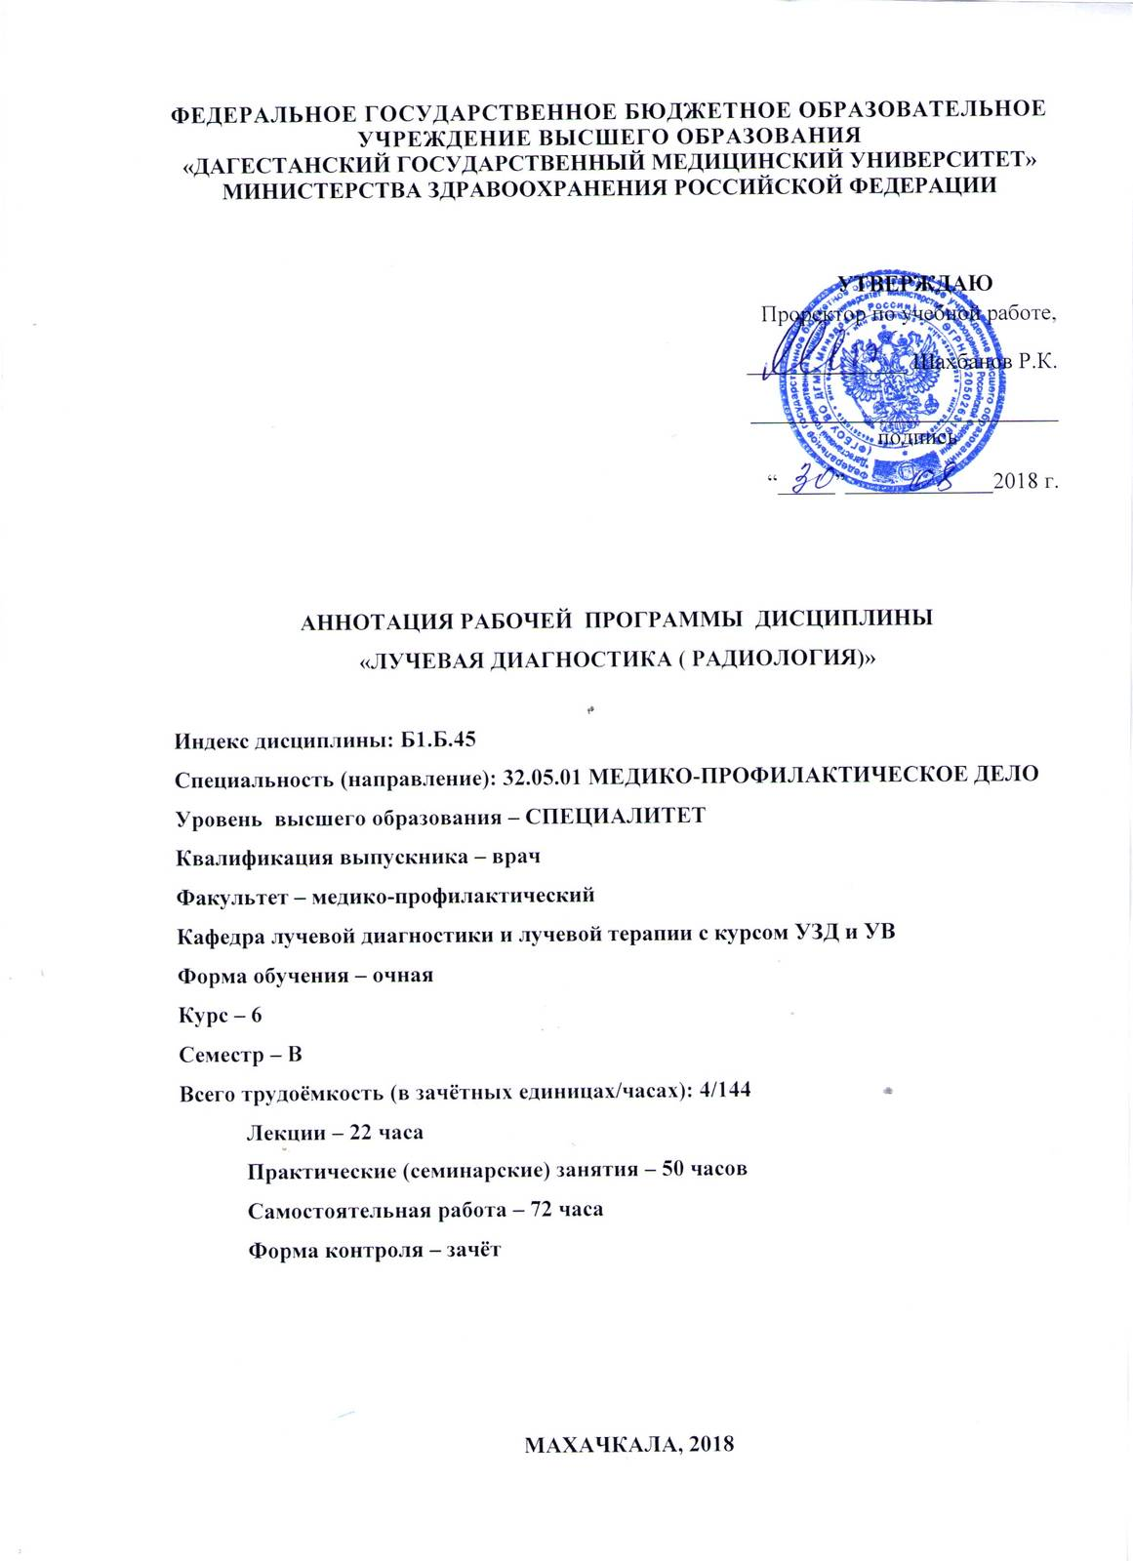
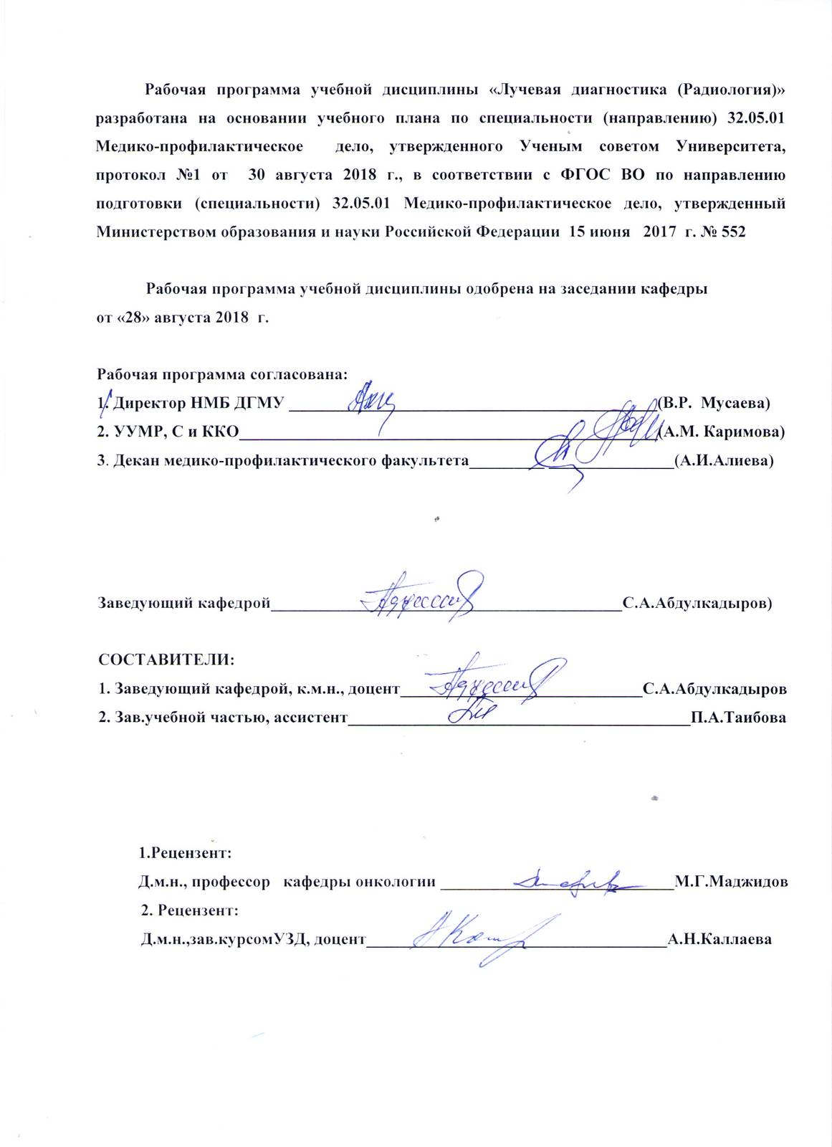

СОДЕРЖАНИЕ

№ | Раздел рабочей программы дисциплины | Стр.
1. | Цель и задачи освоения дисциплины | 4
2. | Требования к результатам освоения дисциплины | 5
3. | Место учебной дисциплины в структуре образовательной программы | 8
4. | Трудоемкость учебной дисциплины и виды контактной работы | 11
5. | Структура и содержание учебной дисциплины | 12
5.1. | Разделы учебной дисциплины и компетенции, которые должны быть освоены при их изучении | 17
5.2. | Разделы дисциплины , виды учебной деятельности и формы текущего контроля | 17
5.3. | Название тем лекций с указанием количества часов | 18
5.4. | Название тем практических занятий с указанием количества часов | 20
5.5. | Самостоятельная работа обучающегося по дисциплине | 24
6. | Оценочные средства для текущего контроля успеваемости и промежуточной аттестации по итогам освоения дисциплины | 26
6.1. | Текущий контроль успеваемости | 27
6.2. | Промежуточная аттестация по итогам освоения дисциплины | 44
7. | Учебно-методическое и информационное обеспечение дисциплины | 50
8. | Образовательные технологии | 54
9. | Материально-техническое обеспечение | 55
10. | Кадровое обеспечение | 58
11. | Лист регистрации изменений в рабочую программу | 60
 | Приложение: Фонд оценочных средств

- ЦЕЛЬ И ЗАДАЧИ ОСВОЕНИЯ ДИСЦИПЛИНЫ

Цель:

-формирование у студентов основы клинического мышления, профессиональных умений обоснованного, комплексного использования методик лучевой визуализации, необходимых для дальнейшего обучения и профессиональной деятельности по медицинским специальностям.
-использовать основные и дополнительные методы исследования
-выполнять умения и навыки согласно перечню МЗ РФ.

Задачи:
- приобретение студентами знаний целостного представления о предмете и
диагностических возможностях комплекса средств лучевой визуализации различных органов;
-обучение грамотному и обоснованному назначению лучевых исследований,
составлению алгоритма лучевого исследования при основных клинических синдромах;
- обучение обоснованию основных видов лучевых изображений с указанием
объекта исследования и основных анатомических структур;
-обучение выявлению ведущих лучевых синдромов и синдромальной лучевой диагностике заболеваний;
-обучение анализу комплексного лучевого исследования при заболеваниях и патологических состояниях при оказании плановой, неотложной медицинской помощи и при травматических повреждениях;
- обучение описанию рентгенологической картины в виде протокола;
-формирование у студентов навыков изучения научной литературы и официальных статистических обзоров, подготовки рефератов, обзоров по современным научным проблемам в области лучевой диагностики.
-Изучение биологического действия излучений, вопросов радиационной безопасности

- ТРЕБОВАНИЯ К РЕЗУЛЬТАТАМ ОСВОЕНИЯ ДИСЦИПЛИНЫ

Категория (группа) компетенции | Код и наименование компетенции | Код и наименование индикатора достижения компетенции
Системное критическое мышление  (Универсальные компетенции) | УК – 1. Способен осуществлять критический анализ проблемных ситуаций на основе системного подхода, вырабатывать стратегию действий | ИД – 1 _{УК –1} Уметь выявлятьпроблемные ситуации и осуществлять поиск необходимой информации для решения задач в профессиональной области
Донозологическая диагностика  (Общепрофессиональные компетенции) | ОПК – 9. Способен проводить донозологическую диагностику заболеваний для разработки профилактических мероприятий с целью повышения уровня здоровья и предотвращения заболеваний | ИД – 1_{ОПК-9}Владеть алгоритмом донозологической диагностики заболеваний
Деятельность по проведению гигиенических, эпидемиологических, клинических и лабораторных исследований с целью планирования профилактических и лечебных мероприятий  (Профессиональные компетенции) | ПК – 11. Способность и готовность к оценке воздействия радиационного фактора, обеспечение радиационной безопасности | ИД -2 _{ПК - 11} Уметь проводить гигиеническую оценку факторов радиационной опасности на поднадзорных обьектах
 | ПК – 13. Способность и готовность к выявлению больных инфекционными и неинфекционными болезнями, обусловленными действием биологических, физических и химических факторов | ИД – 3 _{ПК – 13}. Владеть алгоритмом выявления больных с использованием всего комплекса клинических, эпидемиологических, лабораторных и лучевых методов
Проведение научных исследований в области обеспечения безопасности среды обитания для здоровья человека, и проведения санитарно-противоэпидемических(профилактических мероприятий)  (Профессиональные компетенции) | ПК – 15. Способность и готовность к участию в решении научно-исследовательских задач | ИД - 2 _{ПК- 15} Уметь проводить анализ научной литературы и результатов научного исследования , оценивать уровень доказательности полученных данных

3.МЕСТО УЧЕБНОЙ ДИСЦИПЛИНЫ В СТРУКТУРЕ ОБРАЗОВАТЕЛЬНОЙ ПРОГРАММЫ
Учебная дисциплина «Лучевая диагностика (Радиология)» относится к блоку Б1.Б.45 базовой части дисциплин специальности 32.05.01 Медико-профилактическое дело.

Материал дисциплины опирается на ранее приобретенные студентами знания по:
- Философия, биоэтика
Знания: методы и приемы философского анализа проблем; формы и методы научного познания, их эволюцию; морально-этические нормы, правила и принципы профессионального врачебного поведения, основные этические документы международных и отечественных профессиональных медицинских ассоциаций и организаций.
Навыки: изложение самостоятельной точки зрения, анализа и логического мышления, публичная речь, морально-этическая аргументация, ведение дискуссий и круглых столов; владение принципами врачебной деонтологии и медицинской этики.
- Психология, педагогика
Знания: основные направления психологии, общие и индивидуальные особенности психики больных различных возрастных групп .
Навыки: информирование пациентов различных возрастных групп и их родственников и близких в соответствии с требованиями правил «информированного согласия».
- Правоведение
Знания: права пациента и врача.
Умения: ориентироваться в действующих нормативно-правовых актах о труде, применять нормы трудового законодательства в конкретных практических ситуациях; защищать гражданские права врачей и пациентов различного возраста.
- Латинский язык
Знания: основную медицинскую и фармацевтическую терминологию на латинском языке.
Умения: использовать не менее 900 терминологических единиц и терминоэлементов.
Навыки: чтение и письмо на латинском языке клинических и фармацевтических терминов и рецептов.
- Физика, математика
Знания: математические методы решения интеллектуальных задач и их применение в медицине; правила работы и техники безопасности в физических лабораториях с приборами; основные физические явления и закономерности, лежащие в основе процессов, протекающих в организме человека; характеристики воздействия физических факторов на организм; физические основы функционирования медицинской аппаратуры; правила использования ионизирующего облучения и риски, связанные с их воздействием на биологические ткани; методы защиты и снижения дозы воздействия.
Умения: пользоваться лабораторным оборудованием и увеличительной техникой.
- Медицинская информатика
Знания: теоретические основы информатики, сбор, хранение, поиск, переработка, преобразование, распространение информации в медицинских и биологических системах, использование информационных компьютерных систем в медицине и здравоохранении.
Умения: пользоваться учебной, научной, научно-популярной литературой, сетью Интернет для профессиональной деятельности; проводить статистическую обработку экспериментальных данных.
Навыки: владеть базовыми технологиями преобразования информации; техникой работы в сети Интернет для профессиональной деятельности.
- Биология
Знания: правила работы и техники безопасности в биологических лабораториях с реактивами, приборами и животными; общие закономерности происхождения и развития жизни; антропогенез и онтогенез человека; законы генетики и её значение для медицины; закономерности наследственности и изменчивости в индивидуальном развитии как основы понимания патогенеза и этиологии наследственных и мультифакторных заболеваний; биосферу и экологию, феномен паразитизма и биоэкологические заболевания; биологическая сущность процессов, происходящих в живом организме на клеточном уровне.
Умения: пользоваться лабораторным оборудованием; работать с увеличительной техникой.
Навыки: владеть методами изучения наследственности.
- Микробиология
Знать: классификацию, особенности морфологии, физиологии и воспроизведения, экологию представителей основных таксонов микроорганизмов – представителей патогенных и условно-патогенных групп возбудителей воспалительных процессов женских половых органов и послеродовых гнойно-септических осложнений
Уметь: использовать методы оптической микроскопии для анализа материала, содержащего микроорганизмы.
Навыки: владеть методами микробиологических исследований (приготовление объекта к исследованию); владение медико-анатомическим понятийным аппаратом; простейшими медицинскими инструментами (шпатель, пинцет, корнцанг, препаровальные иглы, и т.п.); владеть информацией о принципах стерилизации, дезинфекции и антисептической обработки инструментов и оборудования во избежание инфицирования врача и пациента.
- Химия
Знания: правила работы и техники безопасности в химических лабораториях с реактивами и приборами; химическая сущность процессов, происходящих в живом организме на молекулярном уровне.
Умения: пользоваться лабораторным оборудованием, работать с увеличительной техникой.
- Анатомия человека
Знания: анатомо-физиологические, возрастно-половые и индивидуальные особенности строения и развития организма человека.
Умения: пальпировать на человеке основные костные ориентиры, обрисовывать топографические контуры органов и основных сосудистых и нервных стволов.
Навыки: владеть медико-функциональным понятийным аппаратом.
- Нормальная физиология
Знать: закономерности функционирования органов , механизмы регуляции их функции, сущность методик исследования различных функций здорового организма .
Уметь: объяснить принципы наиболее важных методик исследования функций здорового организма; оценивать и объяснять общие принципы строения, деятельности и значение органов.
Навыки: владеть медико-физиологическим понятийным аппаратом; владеть базовыми технологиями преобразования информации: текстовые, табличные редакторы,
поиск в сети Интернет.
12. Патологическая физиология
Знать: общие закономерности развития патологии клеток, органов и систем в организме человека; структурно-функциональные закономерности развития и течения типовых патологических процессов , а также воспалительных осложнений.
Уметь: определять признаки типовых патологических процессов и заболеваний в диагностике.
Навыки: владеть тестами функциональной диагностики.
13. Клиническая фармакология
Знать: классификацию и основные характеристики лекарственных средств; фармакодинамику и фармакокинетику; показания и противопоказания к применению контрастных средств.
Уметь: оценивать действие лекарственных препаратов с учетом возможного токсического действия на организм , пользоваться рецептурными справочниками, заполнять медицинскую документацию, выписывать рецепты.
Навыки: оказания первой медицинской помощи при анафилактическом шоке .

4. ТРУДОЕМКОСТЬ УЧЕБНОЙ ДИСЦИПЛИНЫ И ВИДЫ КОНТАКТНОЙ РАБОТЫ

Вид работы | Всего часов | Количество часов в семестре  В
Контактная работа (всего), в том числе: | 72 | 72
Аудиторная работа

Лекции (Л) | 22 | 22
Практические занятия (ПЗ) | 50 | 50
Самостоятельная работа обучающегося (СРО) | 72 | 72
Вид промежуточной аттестации | зачёт | зачёт
ИТОГО: общая трудоемкость | 144 | 144
 | 4 з.е. | 4 з.е.

5. СТРУКТУРА И СОДЕРЖАНИЕ УЧЕБНОЙ ДИСЦИПЛИНЫ
5.1 Разделы учебной дисциплины и компетенции, которые должны быть освоены при их изучении

№ п/п | Коды формируемых компетенций | Наименование раздела дисциплины |  | Содержание раздела
1 | 2 | 3 |  | 4
1. | УК-1, ПК-11, ПК-15 | Раздел 1.  Физико-технические основы рентгенологического исследования , рентген-диагностическая аппаратура. Радиационная защита. |  | - Природа и свойства излучений,  используемых в медицине. Виды  излучений и их характеристика.  - Неионизирующие излучения.  Физические характеристики.  УЗИ, резонансное, тепловое ).  - Биологическое действие  Ионизирующих излучений. Радионуклидные виды  исследования.  Принцип работы рентгеновских аппаратов  - Методика выполнения рентген-снимков, контрастные и бесконтрастные методы исследования.  - Использование специализированных рентгеновских аппаратов  Принципы и методы радиационной безопасности. Техника безопасности при работе с рентген-аппаратами.  -Виды рентгеновских аппаратов и безопасность при проведении  исследования.  - Оформление медицинской  документации, предусмотренной  законодательством.  - Новые направления в  Рентгенологической  диагностике.  - Учет дозовых нагрузок на  пациента.
2. | УК-1, ОПК-9,  ПК-11, ПК-13, ПК-15 | Раздел 2.  Общие принципы лучевой диагностики опорно – двигательной системы | Лучевое исследование опорно-двигательной системы. Методики исследования. Спец.исследования.  - Лучевая анатомия костей и суставов в норме. Их возрастные особенности. Сроки окостенения.  - Лучевая диагностика заболеваний опорно – двигательной системы. Рентген признаки заболеваний костей и суставов;  а) с уменьшением костной ткани: остеопороз, деструкция, остеонекроз, остеолиз, секверстация,атрофия.  б) с увеличением костной ткани: остеосклероз,гипертрофия,гиперостоз,периостит,периостоз.  - Воспалительные заболевания костей и суставов; остеомиелиты острые и хронические, сифилис.  - Остеохондропатии. Фиброзная дисплазия костей.  - Дегенеративно – дистрофические поражения: артрозы, артриты, остеохондрозы, спондилоартрозы.  - Опухоли костей : доброкачественные и злокачественные
3. | УК-1, ОПК-9,  ПК-11, ПК-13, ПК-15 | Раздел 3  Лучевая диагностика заболеваний легких | - Лучевое исследование функции легких. Лучевые симптомы и синдромы поражения легких (затемнение, просветление,  изменения легочного и корневого рисунка).  - Острые пневмонии и тромбоэмболия ветвей легочной артерии (методы исследования, показания, противопоказания, классификация , Рентген-признаки осложнения )  - Хронические бронхиты и эмфизема легких (методы исследования, показания, противопоказания,классификация, Рентген-признаки,осложнения) Пневмокониозы  - Плевриты ( методыисследования показания и противопоказания,  классификация, рентген -признаки, осложнения  -Доброкачественные и злокачественные опухоли лёгких  - Повреждения легких и диафрагмы. Рентген - признаки, методы исследования, осложнения
4. | УК-1, ОПК-9, ПК-11, ПК-13, ПК-15 | Раздел 4.  Лучевая диагностика заболеваний сердца | - Методики исследования сердца и сосудов. Контрастные и бесконтрастные методы.  - Рентгено- и ультразвуковая анатомия и физиология сердца и сосудов  - Врожденные пороки сердца и аномалии развития сосудов.  - Приобретенные пороки сердца  - Ишемическая болезнь сердца  - Заболевания артериальных и венозных сосудов
5. | УК-1, ОПК-9, ПК-11, ПК-13, ПК-15 | Раздел 5.  Лучевая диагностика заболеваний пищевода и желудка | - Лучевое исследование функции пищевода, методики исследования.  - Рентген – диагностика заболеваний пищевода: воспалительные заболевания, дивертикулы, дискинезии, грыжи пищевого отверстия, язвы, ахалазии, инородные тела пищевода  -Опухоли пищевода  - Рентгенологическое исследование после операции на пищеводе, рубцовых структур и ожогов пищевода  - Лучевое исследование функции желудка , методики исследования.  - Рентген- диагностика заболеваний желудка : воспалительные заболевания, язвенная болезнь, дивертикулы, осложнений язвенной болезни.  -Эндофитные и экзофитные опухоли желудка  - Рентгенологическое исследования после операции на желудке
6. | УК-1, ОПК-9, ПК-13, ПК-15 | Раздел 6.  Лучевая диагностика заболеваний кишечника | - Лучевая диагностика заболеваний кишечника.  - Лучевое исследование функции тонкого и толстого кишечника методики исследования.  - Рентген- диагностика заболеваний кишечника: дивертикулы, дискинезии, кишечная непроходимость, воспалительные заболевания.  -Опухоли кишечника  - Рентгенологическое исследование после операции на тонком и толстом кишечнике
7 | УК-1, ОПК-9, ПК-13, ПК-15 | Раздел 7.  Лучевая диагностика заболеваний печени, желчных путей и поджелудочной железы | - Лучевое исследование функции печени, жёлчных путей и поджелудочной железы, методики исследования(рентгенологический МРТ, КТ, ангиография).  - Рентген- диагностика воспалительных заболеваний, желудочно-каменной болезни, дискинезий желчного пузыря и желчных путей, внутренних желчных свищей.  - Рентген – диагностика камней поджелудочной железы и её протоков.  -Опухоли печени, поджелудочной железы  - Рентгенологическое исследование после операции на желчном пузыре и  желчныхпротоках
8 | УК-1, ОПК-9, ПК-13, ПК-15 | Раздел 8.  Методы исследования и лучевая анатомия щитовидной железы. | Клино-радиологические  синдромы и диагностический программы исследования щитовидной железы .  - Дифференциальная диагностика диффузного зоба, токсического узлового зоба, доброкачественных узловых образований в щитовидной железе, иммунного тиреоидита, злокачественных опухолей щитовидной железы.  - Лучевая семиотика при гипо- и гипертиреозе.

  - Разделы дисциплины, виды учебной деятельности и формы текущего контроля успеваемости и промежуточной аттестации по итогам освоения дисциплины
№ | № семестра | Наименование раздела дисциплины | Виды деятельности (в часах) |  |  |  | Оценочные средства для текущего контроля успеваемости и промежуточной аттестации по итогам освоения дисциплины
 |  |  | Л | ПЗ | СРО | Всего
1 | 2 | 3 | 4 | 5 | 6 | 7 | 8
1. | В | Раздел 1-8 | 22 | 50 | 72 | 144 | 1 – собеседование;  2 – контрольная работа;  3 – тестовый контроль;  4 – реферат.  5 –ситуационная задача
2. |  | Вид промежуточной аттестации | ЗАЧЁТ |  |  |  | Собеседование по билетам
 | ИТОГО: |  | 22 | 50 | 72 | 144

